07-303 С-942, СБ-58 автобетоносмеситель рабочей ёмкостью 3.2 м3 на шасси КрАЗ-258/258Б 6х4, ёмкость для воды 0.8 м3, автономный привод от Д-37М-С-3 40 лс, мест 3, полный вес 19.9 тн, ЯМЗ-238А/238 215/240 лс, 60 км/час, Славянский завод строймашин г. Славянск Донецкой обл., 1968-71 г.
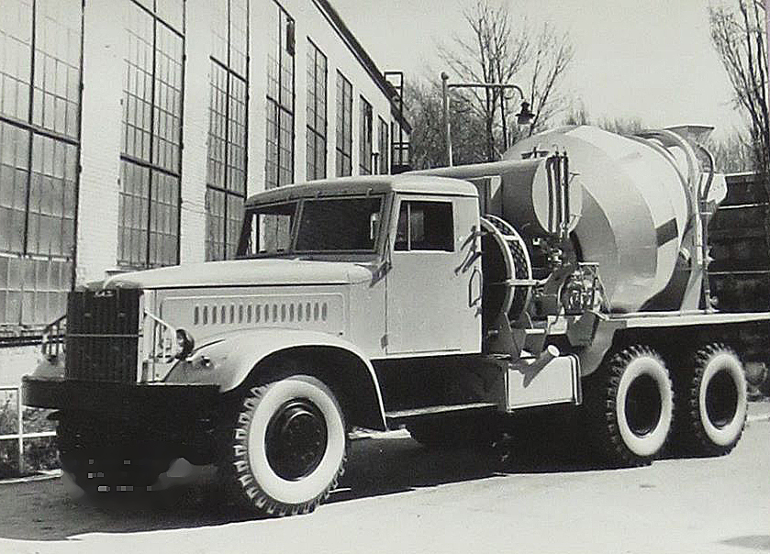

Изготовитель: Славянский завод строительных машин им. XXV съезда КПСС (с 1976 г.) Главстроймаша Министерства строительного и дорожного машиностроения СССР (1947-91 г.), г. Славянск Донецкой области. Ранее Славянский механический завод (1946-47 г.) и Славянский авторемонтный завод (1941-46 г.). С 1991 г. - АО "Бетонмаш".

С-942 - третье поколение советских автобетоносмесителей.
По проекту ВНИИдормаш Славянским заводом строительных машин в 1968 году было начато производство автобетоносмесителя С-942 (СБ-58) на шасси КрАЗ-258 и и С-1036 (СБ-69) на шасси МАЗ-505Б. Они стали настоящим прорывом доставки бетона в СССР. При загрузке сухой смесью дальность транспортирования может превышать 100 км. Если автобетоносмеситель загружают готовой бетонной смесью, то технологически допустимое расстояние перевозки ограничено временем ее схватывания.
На новых машинах в целом сохранились компоновочные решения, принятые на отечественных моделях, разработанных в конце 40-х годов, которые соответствовали устоявшимся мировым тенденциям. Однако, в кинематике было существенное отличие - на всех предыдущих машинах зубчатый венец барабана получал вращение непосредственно от шестерни выходного вала редуктора, на новинках передача была цепной. Смесительный барабан у обеих машин приводился в действие от дизельного двигателя Д-37МСЗ, мощностью 40 л.с. Соответственно грузоподъемности базового шасси, полезная вместимость смесительного барабана С-942 равнялась 3,2 м3, С-1036 - 2-2,5 м3. Автобетоносмеситель С-1036, в отличие от С-942, имел более широкие возможности, обусловленные конструкцией смесительного барабана: он мог приготавливать не только подвижные бетонные смеси, но и жесткие.
В 1971 году С-942 был снят с производства. Славянским заводом строительных машин взамен автобетоносместителя С-942 был начал выпуск новой модели СБ-92 (аналогичного по конструкции СБ-69) на шасси КрАЗ-258Б1. От С-942 ее отличала большая вместимость смесительного барабана, более мощный 50-сильный приводной мотор Д-37Е, а также конструкция барабана. Для повышения темпа разгрузки бетонной смеси угол наклона оси барабана к горизонту был уменьшен с 18° до 15°. Внутреннее оперение барабана получило винтовые лопасти плоского профиля, расположенные перпендикулярно к коническим поверхностям барабана.
С освоением автомобильной промышленностью во второй половине 1970-х годов автомобиля КамАЗ-5511, Славянский завод начал выпуск на его базе модификации бетоносмесителя СБ-92-1 вместимостью 4 куб. м.
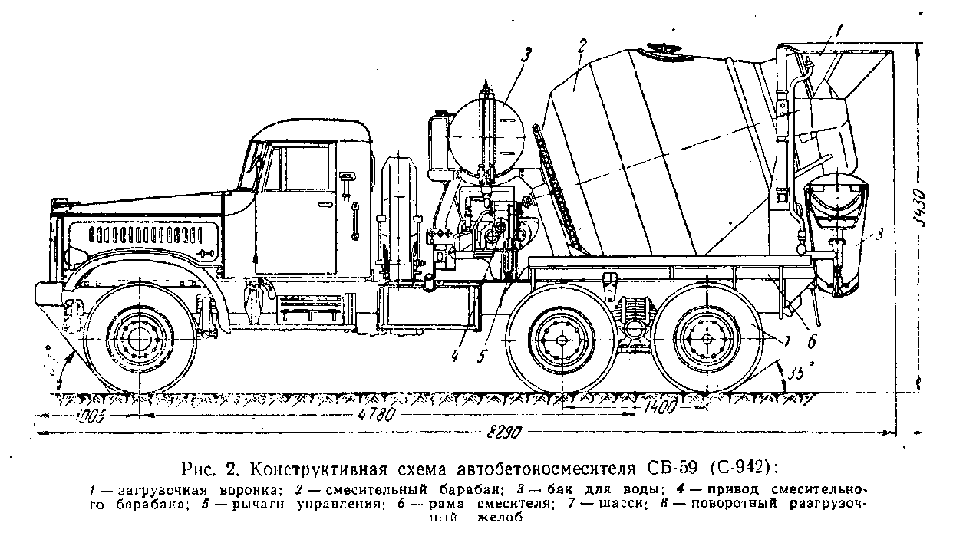

Автобетоносмесители
Параметр | Единица измерения | Модель
 |  | С-942 | С-1036
Завод-изготовитель |  | Славянский завод строительных машин
Базовый автомобиль |  | КрАЗ-258 | МАЗ-503
Объем готового замеса | м³ | 3,2 | 2,5
Время перемешивания | мин | До 20 | До 20
Время разгрузки | » | » 15 | » 15
Скорость вращения барабана:
при перемешивании в пути | об/мин | 4 | 8,5
при стационарном перемешивании | » | 9 | 12
при выгрузке готовой смеси | » | 11 и 5 | 6 и 8,5
Емкость бака с водой | л | 600 | 530
Двигатель смесителя | - | Д-37М | Д-37М
Мощность | л.с. | 40 | 40
Высота загрузки | мм | 3415 | 3420
Высота выгрузки |  | Переменная
Масса технологического оборудования | кг | - | 3900
Масса порожнего | » | 12200 | 9100
Масса нагруженного | » | 19200 | 13950
Габаритные размеры:
длина | мм | 8290 | 6630
ширина | » | 2690 | 2550
Высота | » | 3430 | 3420
Угол наклона оси барабана | градусов | 18
Количество винтовых лопастей | шт. | 2

КрАЗ-258
С 1966 года по 1977 Кременчугский автомобильный завод массово выпускал седельный тягач КрАЗ-258. В 1975 году на тягачи стали устанавливать двухконтурную тормозную систему и с 1976 года такие тягачи получили индекс КрАЗ-258Б1 и к концу 1979 года полностью вытеснили с производства КрАЗ-258.
Кабина в КрАЗ-258 трёхместная, имеющая деревянный каркас и обшивку из стальных листов. Сидение водителя – регулируемое, с пружинным амортизатором. Передние стекла кабины – открывающиеся, боковые стекла в дверях — опускающиеся. Стандартное оснащение кабины включает в себя штатный отопитель, вентилятор обдува лобовых стекол, стеклоочиститель, противосолнечный козырёк для водителя и вещевой ящик. Простора в кабине предостаточно

Техническая характеристика автомобилей КрАЗ-258 / КрАЗ-257
Грузоподъемность, т. - 12 / 12
Наибольший суммарный вес нагруженного прицепа или полуприцепа, т. - 12
Контрольный расход топлива на 100 км, л. - 16,6
Максимальная скорость, км/ч - 70
Наибольший подъем, преодолеваемый автомобилем на сухой дороге, град. - 36
Тормозной путь автомобиля с полной нагрузкой с 40 км/ч до полной остановки, м. - 18
Наименьший радиус поворота, м. по колее переднего наружного колеса - 20
Наименьший радиус поворота, м. по крылу этого колеса - 10,5/12,5
Колея передних колес, мм. - 1950
Колея задних колес, мм - 1920
Дорожный просвет, мм. под передней осью - 290
Дорожный просвет, мм. под картерами ведущих мостов - 290
Углы свеса (под нагрузкой), град. передний - 42
Углы свеса (под нагрузкой), град. задний - 55/18
Длина, мм - 8100/9660, Ширина, мм - 2640/2650, Высота, мм - 2792/2620
Расстояние от передней оси до оси задней тележки, мм - 4780/5750
База задней тележки, мм - 1400/1400
Собственный вес автомобиля в снаряженном состоянии, кг - 9700/11130
Распределение собственного веса на переднюю ось, кг - 4150/4300
Распределение собственного веса на заднюю тележку, кг - 5500/6830
Полный вес автомобиля, кг - 21900/23355
Двигатель
Тип двигателя - Четырехтактный дизельный ЯМЗ-238А/238, Число цилиндров – 8,
Расположение - V-образное, угол развала 90°,
Порядок работы цилиндров - 1—5—4— 2—6—3—7—8
Диаметр цилиндров, мм – 130, Ход поршня, мм - 140
Рабочий объем цилиндров, л - 14,86, Степень сжатия - 16,5
Максимальная мощность, л. с. – 215/240, при об/мин - 2100
Максимальный крутящий момент, кгм - 87
Трансмиссия
Сцепление КрАЗ-256, КрАЗ-257 - Двухдисковое, сухое, с периферийными нажимными пружинами.
Коробка передач ЯМЗ-238К или ЯМЗ-236С - Механическая, пятиступенчатая с синхронизаторами на второй, третьей, четвертой и пятой передачах.
Карданная передача КрАЗ-256, КрАЗ-257 - Открытая, с трубчатыми карданными валами, карданы которых снабжены игольчатыми подшипниками

